Консультация для родителей
Диана Лукинична Леонова,
музыкальный руководитель
СП ДС «Сказка» ГБОУ СОШ №5
«ОЦ «Лидер» г.о. Кинель

Мы, взрослые, можем и не помнить, и даже не знать, что когда-то очень далеко в прошлом, на заре нашего детства мамы, бабушки, укачивая, пели нам перед сном волшебные песни – колыбельные. Почему – волшебные? Да потому, что в этих, в общем-то, очень простых попевках, посильных для «исполнения» любому человеку, главное – заключено так много, что оказывает формирующее влияние на характер, на личность, на всю дальнейшую жизнь ребёнка. Да, да! Давайте разберёмся – как и почему.
Учёные давно пришли к выводу, что голос матери ребёнок слышит ещё в животике у мамы, и реагирует на этот родной голос. Мама поёт колыбельную – ребёнок успокаивается.
«Баю-баюшки-баю, баю милую свою, баю славную свою…»
Сколько ласковых слов находит мать, убаюкивая своё дитя. Сколько нежности в пении, обращённом к ребёнку! Малыш ещё не знает языка, не понимает слов, но, слушая колыбельную, он успокаивается, затихает, засыпает. Это первая в его жизни музыка. Она воспринимается малышом с магической силой, потому что исходит от самого родного, самого дорогого человека ‒ матери.
Ритм колыбельной песни, обычно соотнесённый с ритмом дыхания и сердцебиения матери и ребёнку, играет важную роль в их душевном единении.
При такой душевной настройке слова, образы песни проникают в глубину души маленького существа. Через колыбельную у ребёнку формируется потребность в художественном слове, музыке. Постепенно привыкая к повторяющимся интонациям, ребёнок начинает различать отдельные слова, что помогает ему овладеть речью, понимать её содержание.
С колыбельной песней ребёнок получает первые представления об окружающем мире: животных, птицах, предметах. В некоторых колыбельных содержатся элементы нравоучений. Для народной культуры характерно стремление дать ребёнку основные ценностные ориентиры как можно раньше, впрок, задолго до того, как он будет осваивать этот мир сам. Колыбельная песня знакомит ребёнка с пространством окружающего мира. Сначала это пространство выстраивается вокруг ребёнка, как бы противопоставляя теплоту, защищённость дома опасностям внешнего мира. Эти два мира разделены границей, которую не должен переступать ребёнок. Она (граница) обозначается понятием «край»:
Баю-баюшки-баю, не ложися на краю.
Придёт серенький волчок и ухватит за бочок.
И потащит во лесок, и положит под кусток.
Колыбельные песни слушали не только младенцы, но и дети постарше, которые уже имели самостоятельный опыт познания реальных краёв, опыт собственных падений и переступания через «край», познавшие обоснованность родительских запретов, связанных с реальным нахождением ребёнка на краю чего-либо.
Но самое важное в колыбельной песне ‒ это сама материнская нежность, любовь, которая придаёт малышу уверенность в том, что жизнь хороша, и если ему станет плохо ‒ ему помогут, его не бросят. Как неоценимо важна такая уверенность для ребёнка, который войдёт в наш сложный, противоречивый мир!
А как важна привычка постоянного общения с матерью! Прекрасно, если она сохраняется в семье и тогда, когда ребёнок взрослеет. В такие минуты общения к нежной песне присоединяется рассказывание сказок, историй, задушевные разговоры о самом главном на сон грядущий. А сон, как известно, дан человеку не только для отдыха, но и для глубинной обработки той информации, которая накопилась за день. Поэтому всё, о чём говорится перед сном, закладывается глубоко в душу человека и сохраняется там на всю жизнь.
Доверительные отношения, которые возникают в моменты такого общения, будут важны для ребёнка не только, пока он мал и ходит в детский сад, но и в школе. И даже тогда, когда ваш малыш вырастет, он будет знать, что у него есть человек, который его всегда выслушает, поймёт, с которым так приятно общаться и просто положить голову на плечо.
Пойте детям перед сном ‒ пойте, как можете, на любой мотив, удобный для вас, главное ‒ с любовью.
Где найти колыбельные песни? В наше время – это не вопрос! Вот несколько ресурсов, на которых вы можете найти и музыку, и слова, и всё вместе. Было бы желание. А оно у вас есть! Правда?
https://колыбельные-песни.рф
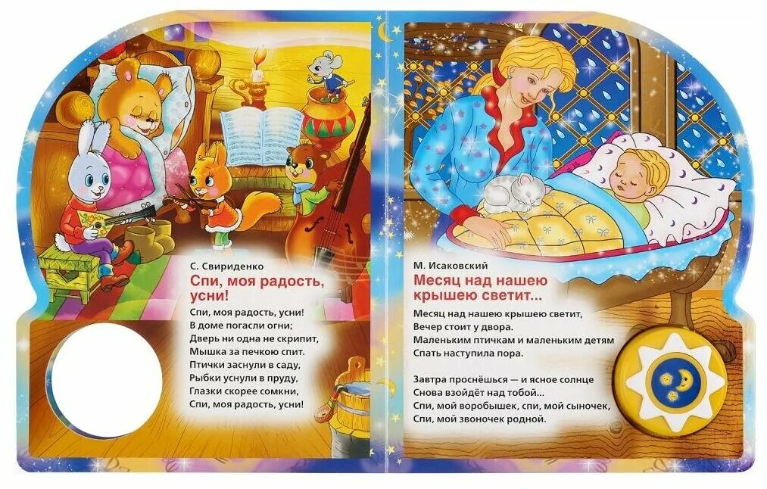
https://www.youtube.com/watch?v=tVDnmivsi8o

